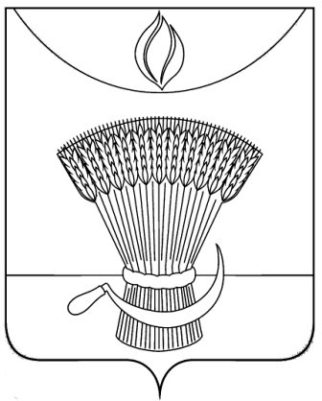
АДМИНИСТРАЦИЯ ГАВРИЛОВСКОГО РАЙОНА
ОТДЕЛ ОБРАЗОВАНИЯ

П Р И К А З

27.10.2020 | с. Гавриловка 2-я | №247

Об итогах школьного этапа всероссийской олимпиады школьников по астрономии среди обучающихся общеобразовательных учреждений Гавриловского района в 2020-2021 учебном году

В соответствии с Порядком проведения всероссийской олимпиады школьников, утвержденным приказом Министерства образования и науки Российской Федерации от 18.11.2013 №1252«Об утверждении Порядка проведения всероссийской олимпиады школьников», приказом отдела образования администрации района от 31.08.2020 №165 «О подготовке и проведении школьного этапа всероссийской олимпиады школьников в 2020/2021 учебном году», ПРИКАЗЫВАЮ:
1.Утвердить результаты школьного этапа всероссийской олимпиады школьников по астрономии в 2020-2021 учебном году (приложение№1).
2.Утвердить рейтинг победителей школьного этапа всероссийской олимпиады школьников по астрономии в 2020-2021 учебном году (приложение №2).
3.Утвердить рейтинг призеров школьного этапа всероссийской олимпиады школьников по астрономии в 2020-2021 учебном году (приложение№3)
4.Контроль за исполнением настоящего приказа оставляю за собой.

Начальник отдела образования Н.Н. Кузенкова
администрации района

Приложение №1
УТВЕРЖДЕНЫ
приказом отдела образования
администрации района
от 27.10.2020 №

Результаты
школьного этапа всероссийской олимпиады школьников по астрономии в 2020-2021 учебном году
Максимально количество баллов:
10 класс-40
11 класс-46

№ п/п | ФИО участника (полностью) | Класс | ФИО учителя (полностью) | Кол-во баллов | Тип результата
1.
1 | Демидова Елизавета Ивановна | 10 | Макарова Татьяна Валентиновна | 16 | Участник
 | Мерзеликина Татьяна Сергеевна | 10 | Макарова Татьяна Валентиновна | 16 | Участник
 | Романов Никита Александрович | 10 | Макарова Татьяна Валентиновна | 19 | Участник

Приложение №2
УТВЕРЖДЕН
приказом отдела образования
администрации района
от 7.10.2019 №

Рейтинг победителей
школьного этапа всероссийской олимпиады школьников
по астрономии в 2020-2021 учебном году

№ п/п | ФИО участника (полностью) | Класс | ФИО учителя (полностью) | Кол-во баллов | Тип результата | ОО
1 | - | - | - | - | - | -

Приложение №3
УТВЕРЖДЕН
приказом отдела образования
администрации района
от 27.10.2020 №

Рейтинг призеров
школьного этапа всероссийской олимпиады школьников
по астрономии в 2020-2021 учебном году

№ п/п | ФИО участника (полностью) | Класс | ФИО учителя (полностью) | Кол-во баллов | Тип результата | ОО
- | - | - | - | - | - | -

